Информация

о ходе проведения летней оздоровительной кампании

в Чеди-Хольском кожууне в 2021г.

Приняты нормативно-правовые акты:
- Постановление администрации Чеди-Хольского кожууна № 35 от 08 февраля 2021г. «О ходе подготовки к летней оздоровительной кампании в Чеди-Хольском кожууне в 2021 году»;
- Утвержден состав межведомственной комиссии по организации летней оздоровительной кампании;
- Реестр летних лагерей отдыха (1 загородный лагерь «Металлург» и 4 пришкольных лагерей на базе ОО кожууна);
- О проведении ремонтных работ в летних лагерях отдыха и загородном лагере «Металлург» Чеди-Хольского кожууна в 2021 году;
- Постановление от 22 марта 2021 года № 93 «Об утверждении паспорта муниципального проекта «Отдых в Центре Азии» Чеди-Хольского кожууна на 2021-2023 годы».
Всего на территории Чеди-Хольского кожууна функционировали 6 лагерей отдыха с общим охватом 237 детей и подростков, что составляет 16,3%. Из них:
- 4 пришкольные лагеря с дневным пребыванием детей с охватом 172 детей (в 1 сезоне 98 детей во 2 сезоне 74 детей);
- 1 ЗОЛ «Металлург» с охватом 63 детей.
Лицензирование на медицинскую деятельность имеют 2 лагеря из них 1 пришкольный лагерь «Непоседа» МБОУ «Хову-Аксынская СОШ» и 1 стационарный лагерь «Металлург». Остальные лагеря заключили договора на оказание медицинской деятельности с ГБУЗ РТ «Чеди-Хольская ЦКБ».
Все 5 лагеря паспорта безопасности получили:
- МБОУ СОШ с. Ак-Тал пришкольный лагерь «Челээш»,
- МБОУ СОШ с. Элегест пришкольный лагерь «Зеленая планета»,
3. МБОУ СОШ с. Сайлыг пришкольный лагерь «Родничок»,
4. ЗОЛ «Металлург»
5.СП НОШ пришкольный лагерь «Непоседа».
Детские оздоровительные лагеря Чеди-Хольского кожууна получили санитарно-эпидемиологические заключения Роспортебнадзора:
- 25 мая 2021 года – с.Элегест;
- 31 мая 2021 года – с.Ак-Тал, с.Сайлыг, с. Хову-Аксы;
- 11 июня – ЗОЛ Металлург
Проведен 1 сезон лагерей на 21 дней – пришкольные лагеря и стационарный лагерь – 16 дней:
- с 01 июня по 21 июня 2021 года - с.Ак-Тал, с.Сайлыг, с.Элегест.
- со 02 июня по 22 июня 2021 года - с. Хову-Аксы.
- с 16 июня по 01 июля 2021 года – ЗОЛ Металлург
Всего оздоровлено в лагерях в 1 сезоне 161 детей по возрастной категории:
- от 7 до 8 лет – 35 детей;
- от 9 до 10 лет – 61 детей;
- от 11 до 12 лет – 44 детей;
- от 13 до 14 лет – 18 детей,
- дети от 15 лет – 3 детей.
Всего в 1 сезоне из детей, состоящих на разных профилактических учетах охвачены ВШУ 25 детей из них в пришкольных – 20 в стационарном – 5, ПДН – 1 в стационарном лагере. Во второй смене пришкольных лагерях охвачены ВШУ – 9 учащихся.
Во всех лагерях кожууна были организованы профильные направления: Экологическая, военно- патриотическая и спортивно – оздоровительная смена «Я сдам ГТО», « Остров безопасности», «Твое будущее – в твоих руках», «Страна детства».
Проведены в детских оздоровительных лагерях 225 мероприятий в 1 и 2 сменах:
- Год науки и технологий – 49 мероприятий;
- 100-летие ТНР – 81 мероприятий;
- Год народных инициатив – 70 мероприятий
- и другие мероприятия - 25.
Также проведены следующие акции в детских лагерях: «Ко Дню памяти и скорби», «День России», «Мирные окна», «Моя Россия, моя семья», «Спасибо врачам!», «Оберегай Элегест».
На протяжении смены в лагерях проводились традиционные мероприятия: торжественное открытие и закрытие лагеря, ежедневная утренняя оздоровительная зарядка и организационные линейки, проведение конкурсов и спортивных игр на свежем воздухе (спортивные эстафеты, игровые программы, конкурсы рисунков на асфальте), День России (Беседы по истории Российского государства «Мой дом - Россия», «Мы живем в России», «Государственные символы России»), Патриотическая акция «Триколор руками детей»
Начали 2 сезон 3 пришкольных лагеря: с. Ак-Тал, с. Сайлыг и с.Хову-Аксы с 26 июня на 21 дней, с общим охватом 72 детей. В связи с досрочным закрытием пришкольных лагерей работа лагерей приостановлена с 1 июля 2021г. Всего отработано 5 дней.
Не открыли 2 сезон пришкольный лагерь «Зеленая планета» с. Элегест, в связи с тем что, начальник лагеря 1 сезона по семейным обстоятельствам отказалась в дальнейшем работать во второй смене пришкольного лагеря. Новый начальник лагеря на сегодняшний день проходит медицинский осмотр (осталось сдать анализы на стафилакокк и ПЦР) в связи со сроками получения результатов анализов открытие лагеря был перенесен с 29 июня на 02 июля.
Все 3 пришкольные лагеря и стационарный лагерь «Металлург» функционировали в штатном режиме болеющих среди работников и детей не зарегистрировано.
Во исполнение Перечня поручений временно исполняющего обязанности Главы Республики Тыва от 29.06.2021 года № 87-ГРТ издан приказ Управления образования Чеди-Хольского кожууна от 30 июня 2021 года № 241 «О досрочном завершении 1 и 2 смены Летней оздоровительной кампании на территории Чеди-Хольского кожууна».
Для организованной перевозки группы детей из ЗОЛ Металлург, привлечены 3 школьные автобусы, лицензированные, оснащенные тахографом и аппаратурой спутниковой навигации ГЛОНАСС. Уведомление в ПП № 12 «Тандинский» был представлен 30 июня 2021 года. По маршруту с. Хову-Аксы –с. Бай-Хаак – ДОЛ Металлург - с. Хову-Аксы на автотранспорте школьных автобусов сумонов Хову-Аксы, Чал-Кежиг и Сайлыг, осуществлен 2 рейса.
В связи с завершением работы дневных лагерей родителям детей, отдыхавших во 2 сезоне, была возвращена стоимость оплаты приобретенных путевок с учетом посещенных дней. Бухгалтерами ОО кожууна проведена ревизия оставшихся продуктов питания в пришкольных лагерях, и оставшиеся продукты питания розданы детям 2 сезона.
Оздоровительный эффект за 1 сезон.
В этом году серьезных нарушений в деятельности лагерей не было.
По итогам летней оздоровительной кампании общий оздоровительный эффект составил:
- выраженный оздоровительный эффект имеют 96,9% детей;
- слабовыраженный оздоровительный эффект – 3,1 % детей;
- с отсутствием оздоровительного эффекта – 0 %.

Наличие СИЗов в детских оздоровительных лагерях во время функционирования:
- в 4 пришкольных лагерях, имелись бесконтактные термометры в количестве 12 штук. СИЗы имеются в количестве – 588 маска, 336 перчаток в каждом пришкольном лагере из расчета 4 маски и 4 перчатки на 21 дней. Антисептики с дозаторами для обработки рук – 16 шт., бактерицидные лампы – 25 шт. Неснижаемый запас дезинфицирующих средств хватало до конца 2-го сезона пришкольных лагерей.
В стационарном лагере Металлург имелись бесконтактные термометры в количестве 7 штук. СИЗы – 672 масок, 672 перчаток до конца завершения 1 смены (из расчета 4 маски и 4 перчатки). Антисептики с дозаторами для обработки рук – 10 шт., бактерицидные лампы – 7 шт. Неснижаемый запас дезинфицирующих средств хватает до конца 1-го сезона лагеря.
По антитеррористической защищенности лагерей отдыха в каждом лагере имеются охранники школ (пришкольные лагеря - 4 охранника и стационарный лагерь – 2 охранника). Детские оздоровительные лагеря функционировали в закрытом режиме. Посторонних лиц на территорию лагеря не пропускали.

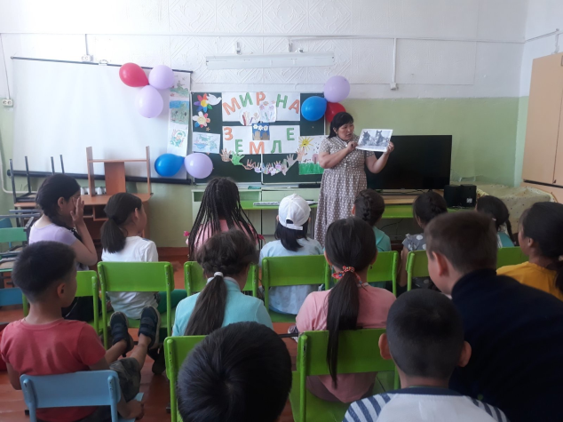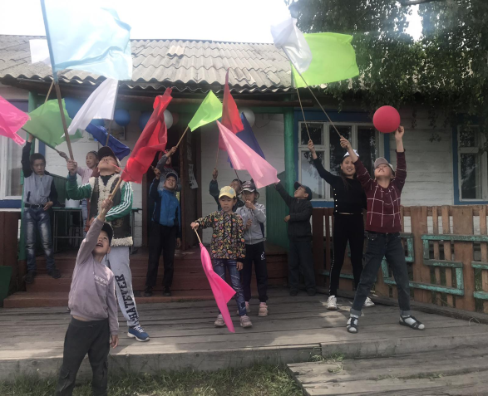
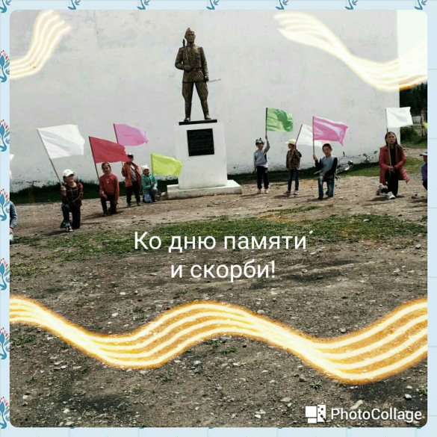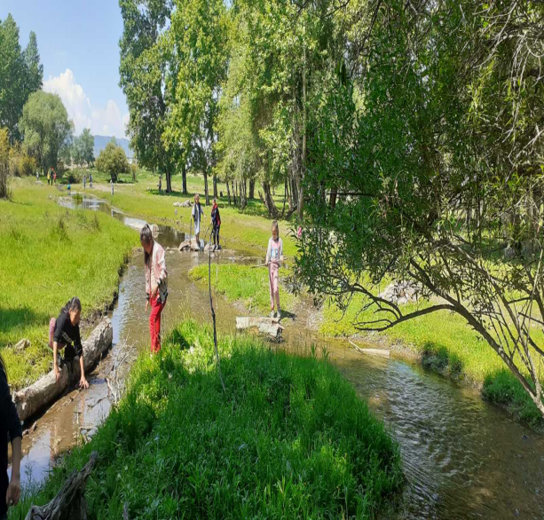
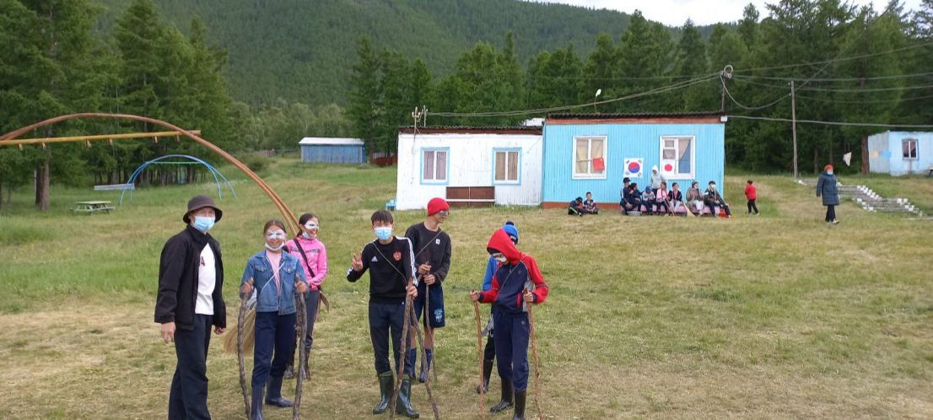
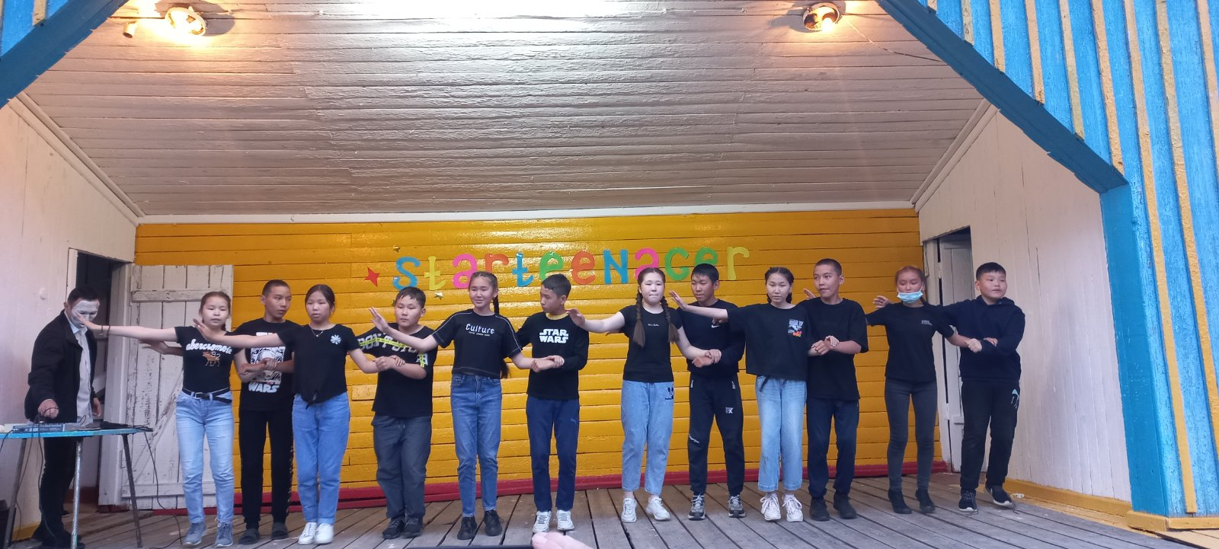

Исп. Самбуу Д.О.

